**三年级上册单元作业设计**

**Unit5 Look at me !**

|  |  |  |  |  |
| --- | --- | --- | --- | --- |
| **课时作业设计** | | | | |
| **Period 1 Story time** | | | | |
| **课时作业目标** | 1. 通过作业，促进学生自我阅读story time, 能较流利地朗读课文。 2. 通过作业，能初步掌握服饰类词汇及日常用语：Look at my… It’s nice. How nice! It’s great. Look at me! Great!在实际生活中运用。 3. 通过作业，鼓励学生结合实际创设情景，启动思维，发挥想象，互相协助，展示对所学知识的综合语言运用能力，培养学生的动手能力。 | | | |
| **作业设计** | | | | **设计意图** |
| 引导性作业 | | 1.看书P32-33，说出主要人物是谁。  2.根据图片说出句子。 | | 通过看图了解课文情景与主题。  结合已学句子与课文图片，预热服饰类词汇，引导学生自主拓展。 |
| 形成性作业 | | 1. Watch and tick看卡通，把杨玲试穿的衣服勾出来 2. Act the story | | 操练巩固本课重点词汇和句型，训练学生听说句子的能力，同时通过表演对话，提升学生的参与兴趣与合作能力，并检验学生对已学语言知识的理解、掌握情况。 |
| 巩固性作业 | | 1、听录音，跟读story time，注意语音语调  2、友情帮一帮：根据所学知识解决问题。  3、利用周边所有能利用的材料（纸，塑料，废布，易拉罐等）制作服饰，精心打扮自己！为下节课的A fashion show作准备。 | | 让学生通过跟读模仿的方式，训练口语发音，提升语音语调的标准度，并复习巩固本课重点单词、句型。结合教材文本中的词汇与句型，学生能通过观看动画、观察图片、阅读文本解决问题。  让学生通过动手制作，对所学知识进行巩固，并为下节课的展示做好准备。 |
| **Period 2 Fun time & Cartoon time** | | | | |
| **课时作业**  **目标** | | | 1. 通过作业，学生在贴近生活的真实情境中接触、感受、理解并运用语言。 2. 通过作业，能够熟练掌握服饰类单词和重点句型What colour is my …？   3、通过作业，学生能体会故事的幽默之处，并在此基础上生动地演绎课文。 | |
| **作业设计** | | | | **设计意图** |
| 引导性作业 | | 1、A fashion show | | 通过情境的创设，融入本单元核心语言知识，体现了英语课程的实践性和应用性，引导学生在贴近生活的真实情境中接触、感受、理解并运用语言，进行有效的知识迁移，激发学习兴趣，提高学生的综合语言运用能力。 |
| 形成性作业 | | 1、Watch the cartoon and choose the different moods of mother:  2、Act and guess： | | 整体感知动画内容，体会人物情感让学生用恰当的语气试着说一说演一演。  尝试续编故事，爸爸最后会说什么或者会有什么表现？学生交流后，发挥想象，拓展Sorry/I’m sorry等日常交际用语。 |
| 巩固性作业 | | 1、从各组单词中选出不同类的一项。  2、根据所给情景,选择正确的表达。 | | 通过练习巩固，检查学生对Story time及Grammar time句型掌握是否到位。从各组单词中选出不同类的一项，能检测学生对词汇的掌握。 |

|  |  |  |  |  |
| --- | --- | --- | --- | --- |
| **Period 3 Rhyme time & Checkout time** | | | | |
| **课时作业目标** | 1. 通过作业，能初步理解和运用句型They all look great，并学会创编新的儿歌。   2、通过作业，能熟练掌握单元内容及重点句型Look at my...引导学生适当拓展。 | | | |
| **作业设计** | | | | **设计意图** |
| 引导性作业 | | | Enjoy a song  《Clothes》 | 引导学生回忆课文中的服饰类词汇，边唱边巩固本单元词汇并进行一定的拓展。 |
| 形成性作业 | | | Make new rhyhme | 通过熟读儿歌，并创造性地创编新的儿歌，将所学内容进行运用，培养学生的创新意识。 |
| 巩固性作业 | | | 1. 、Try to recite the text and the rhyme.（尝试背诵课文和儿歌。）   2、翻译句子。 | 加强学生对课文内容的理解与掌握，并利用所学内容完成练习。 |
| **Period 4 Letter time,Revision & Ticking time** | | | | |
| **课时作业**  **目标** | | 1、通过作业，能够正确认识并书写Oo, Pp, Qq。  2、通过作业，能够进一步复习单元所学单词和句型，并能进行自我评价。 | | |
| **作业设计** | | | | **设计意图** |
| 引导性作业 | | | 1. .Quick response (快速反应)   2、火眼金睛：下面每个兔子耳朵上的字母是一对吗？如果是一对，就给小兔子画个笑脸；如果不是就给它画个哭脸吧。 | 通过学生对之前单元及本单元所学单词及字母的反应速度，检测学生的掌握情况。 |
| 形成性作业 | | | 1. Make and show！ 2. Read and order (读一读，排成一段通顺的话)   3、watch the video first and then write the letters together | 作业适合大部分学生，在熟悉的对话框架中，学生能进一步巩固会话，并对主题词汇进行拓展。  字母教学通过先看再写，避免学生书写顺序错误，也可给学生更为直观的示范。 |
| 巩固性作业 | | | **Have to do**  1、小小翻译家：将下列短语翻译成汉语。  2、情景对话，可以多选哦！  **Choose to do**  3、智慧屋 | 必做题考察学生对交际用语的灵活运用及重点词汇的掌握与运用。  选做题适合学有余力的学生，具备一定的趣味性，锻炼了学生的思维能力。 |

**三年级上册Unit5 Look at me ! 单元作业设计**

**Period 1 Story time**

**引导性作业：**

1.看书P32-33，说出主要人物是谁。

2.根据图片说出句子。

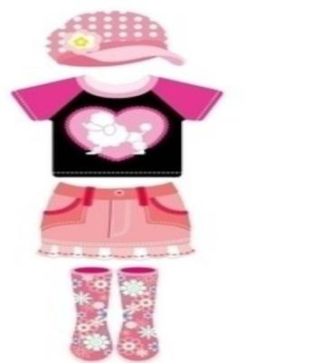

1. **This is my________.**

**形成性作业：**

**1、Watch and tick看卡通，把杨玲试穿的衣服勾出来。**

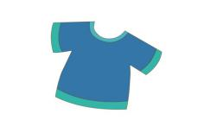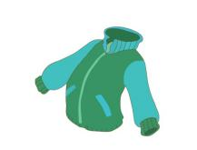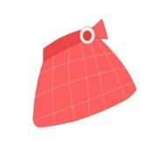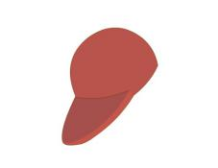

1. **T-shirt jacket skirt cap**
2. （ ） （ ） （ ） （ ）

**2、Read the story**

**巩固性作业：**

1、听录音，跟读story time，注意语音语调

2、友情一帮一：

看图，选择正确的句子，在其前面的括号内打“√”

1. 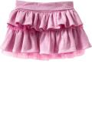 （ ）A. This is a jacket. （2）. （ ）A. This is a skirt.

（ ）B. This is a cap. （ ）B. This is a T-shirt.

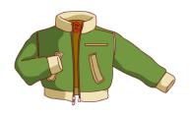将正确的序号填在横线上

（3）. Look at my . （a. jacket b. cap）

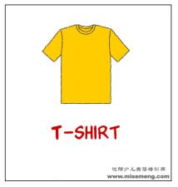

（4）. This is a new . （a. T-shirt b. skirt）

3、利用周边所有能利用的材料（纸，塑料，废布，易拉罐等）制作服饰，精心打扮自己！为下节课的A fashion show作准备

**Period 2 Fun time & Cartoon time**

**引导性作业：**

1、A fashion show

Look at my _________/ Look! This is my __________.

It’s____________.

**形成性作业：**

**1、**Watch the cartoon and choose the different moods of mother:

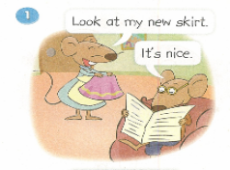 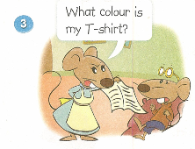

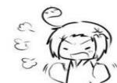 

**happy 开心**

**angry生气**

2、Act and guess：尝试续编故事，爸爸最后会说什么或者会有什么表现？

**巩固性作业：**

**一、从下列各组单词中选出不同类的一项。**

( )1.A. cap B. jacket C. red

( )2.A. I B. you C. my

( )3. A. great B. nice C. colour

( )4. A. me B. he C. she

( )5. A. red B. green C.colour

**二、根据所给情景,选择正确的表达**（ ）1．当你想让别人看你的新T恤衫时，你可以说

A. Look at my new cap. B. Look at my new T-shirt. C. Look at my new jacket.

（ ）2．当你向别人介绍你的妹妹时，你可以说：

A. He is my brother. B. She is my friend C. She is my sister.

（ ）3．当你夸奖别人时，不可以说：

A. Great! B. How nice! C. It's nice.

（ ）4．当你问对方你的短裙是什么颜色时，你可以说:  
A. It's red.  B. This is my new skirt C. What colour is my skirt?

（ ）5．当你想引起别人的注意时，你可以说：

A. Look at me! B. This is me. C. I'm Tom.

**Period 3**  **Rhyme time & Checkout time**

**引导性作业：**

Enjoy a song《Clothes》

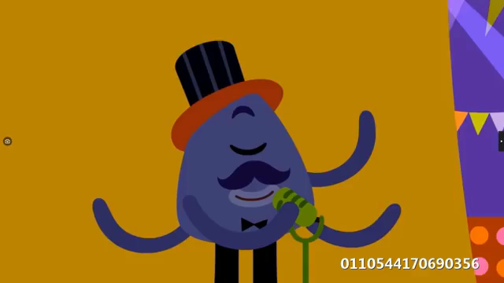

**形成性作业：**

Make new rhyme

**Nice clothes**

**Look at my ______**

**Look at my ______**

**Loot at my _____ and my _____**

**They all look great!**

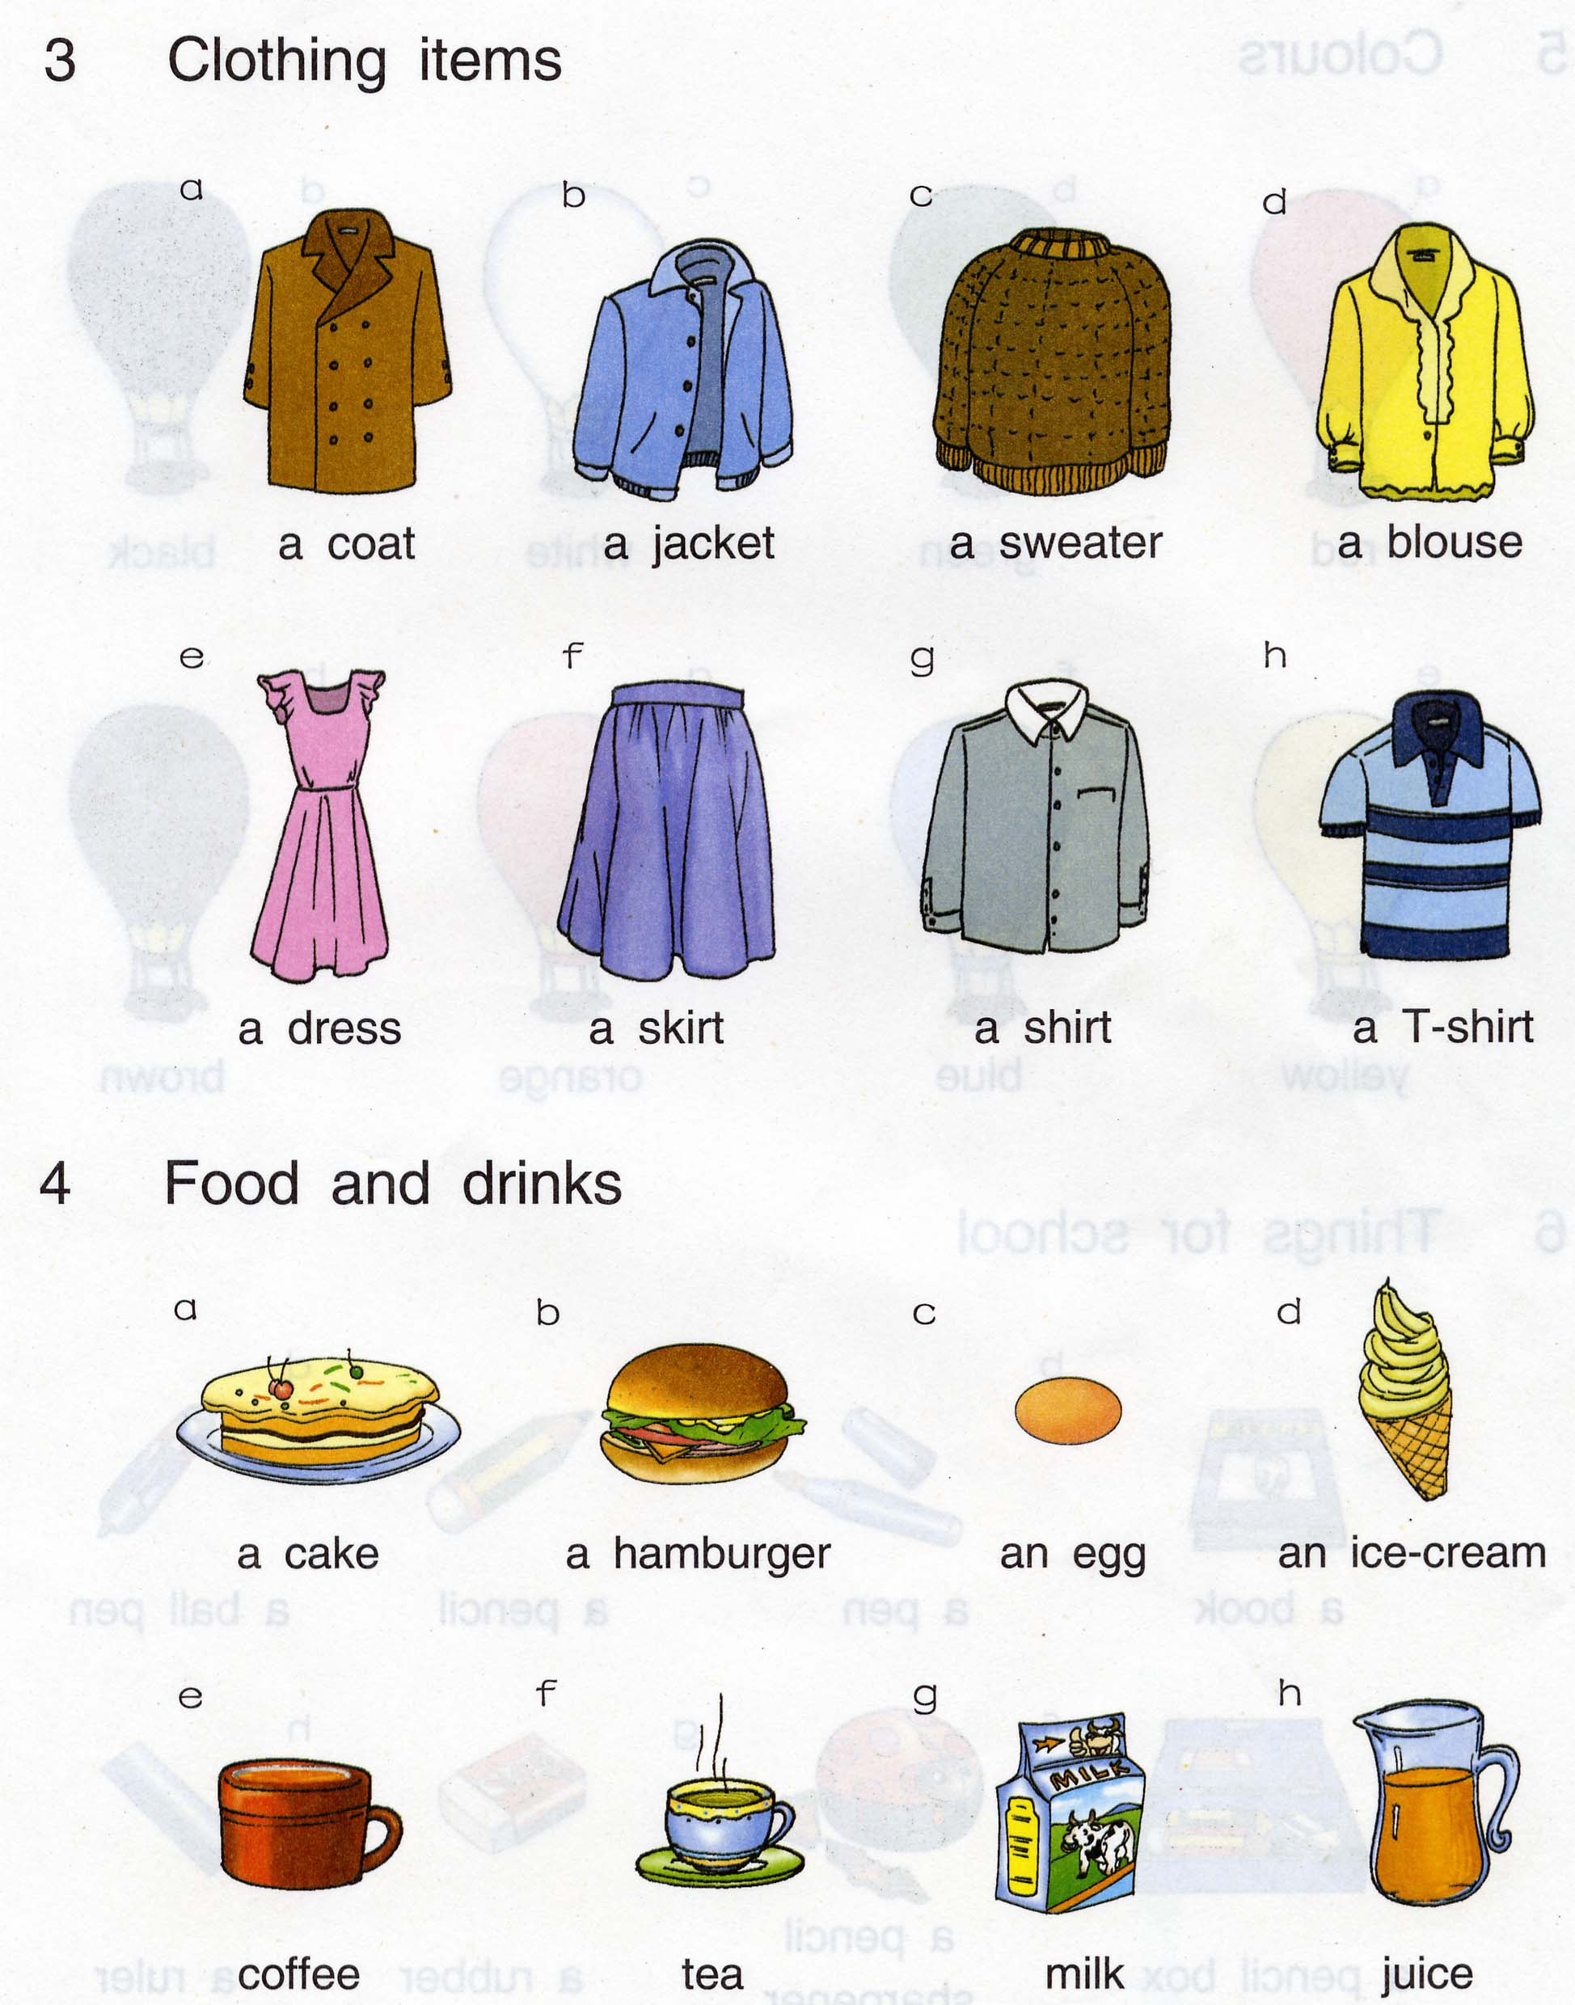 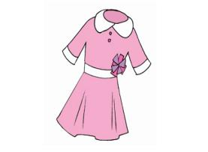

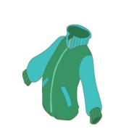 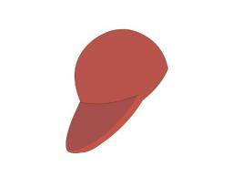

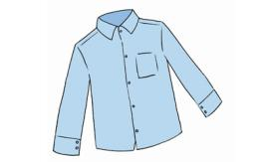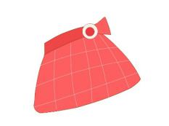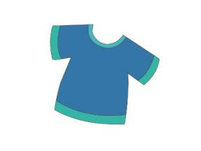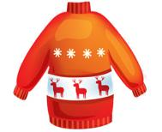

**Tip:创编儿歌时，如果能做到押韵，读起来会更好听哦！**

**巩固性作业：**

**1、**Try to recite the text and the rhyme.（尝试背诵课文和儿歌。）

**2、**翻译以下句子。

1._______ _______ my jacket .  看我的夹克衫。

2. It’s ________ ！ 好极了！

3. How  ______！ 真好看！

4. _______ ________ is my ________? 我的短裙什么颜色？

**Period 4 Letter time,Revision & Ticking time**

**引导性作业：**

1、Quick response (快速反应)

看到字母、单词或图片大声说一说， 看到  大声说cool(酷) ！

1. 火眼金睛：下面每个兔子耳朵上的字母是一对吗？如果是一对，就给小兔子画个笑脸；如果不是就给它画个哭脸吧。

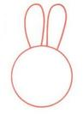 

**E f**

**A a**

**I i**

**D b**

**B d**

● ● ● ● ● ● ● ● ● ●

**形成性作业：**

1、Make and show！

A: Look at my......It's red, yellow, blue.... （还可以加上其他颜色哦）

B: It’s nice. 真好看。

How nice! 太好看了！

It’s great.

Great! Beautiful（美！）! Cool!（酷）

2、Read and order (读一读，排成一段通顺的话)

（ ）Thank you.

（ ）Haha, it's yellow(黄色). It's not red(不是红色).

（ ）Look at my jacket.

（ ）What colour is my jacket?

（ ）How nice!

3、watch the video first and then write the letters together



**巩固性作业：**

**Have to do**

1、小小翻译家：将下列短语翻译成汉语。

1. look at 2. how nice _______________

3. red jacket 4. my new T-shirt ______

2、情景对话，可以多选哦！

（ ）1. 看到同学的帽子很好看，你会对他说：

A. Look at my cap. B. It’s great. C. How nice！

（ ）2. 当你想知道妈妈新买的裙子的颜色，你会这样说：

A. It’s nice. B. What colour is the skirt？ C. Look at my new skirt.

（ ）3. 当你放学时想和李老师道别时，你会这样说：

1. Goodbye，Miss Li. B. Good evening，Miss Li. C. See you next time，Miss Li.

**Choose to do**

3、**智慧屋**

* = **E**
* =
* =

 =

1、I can see E.

122、I can see B and .

3、I can see I and .

4、I can see J and .

3 4